IP телефонная станция UC1000 производства Telepower Communication Co.,Ltd., Китай

Используя новейшие технологии, IP УАТС Telpo серии UC1000 поддерживает до 2000 пользователей и 1024 IP-соединительных линий, обеспечивая конкурентоспособные VoIP-решения и широкий выбор услуг, такие как функции IP-вызова, голосовые приветствия, конференц-связь, видео конференц-связь, запись переговоров, полифонические мелодии вызова и т. д. Различные сменные платы расширения IP УАТС обеспечивают коммутацию между IP-соединительными линиями, цифровыми соединительными линиями и аналоговыми соединительными линиями. Вся серия IP УАТС Telpo UC1000 предназначена для унифицированных коммуникационных потребностей сегодняшнего дня и обозримого будущего, без каких-либо лицензионных сборов, затрат на функционирование или регулярных выплат. Выберите серию UC1000, вместе с успехом и достижениями!

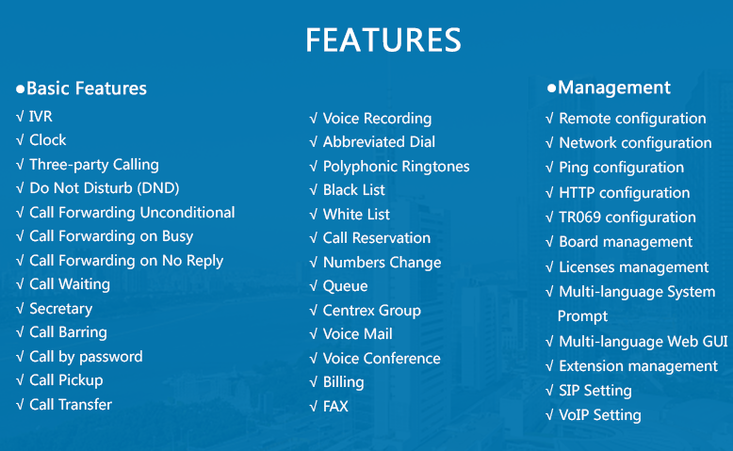
Современная технология Softswitch

● Telpo в технологиях "софтсвитч" в течение 20 лет
● Аппаратная часть оборудования в стандарте 1U с мощным программным обеспечением

Очень просто установить и настроить!

● Откажитесь от телефонной разводки!
● Сделать добавление или перемещение внутренних абонентов стало намного проще!

Различные платы расширения для различных видов сценариев

● Три слота для выбора необходимой конфигурации с помощью комбинации плат расширения
● Плата 8 FXS портов
● Плата 12 FXS портов
● Плата 4 FXS+4 FXO портов
● Плата 1 E1
● Плата 2 E1
● Плата 4 E1

Экономичный выбор
Никаких лицензионных сборов, никаких затрат на обновление программного обеспечения, никаких постоянных затрат на функционирование
Объедините все свои потребности в одном устройстве с доступной стоимостью. Экономьте бюджет и расширяйте деловое пространство

Модель | UC1000-2 | UC1000-5 | UC1000-10 | UC1000-20
Цена, РРЦ, ГРН | 26250 | 30332 | 34999 | 69997
SIP-пользователи | 200 | 500 | 1024 | 2000
VoIP-соединительные линии | 200 | 500 | 1024 | 50
Исходящие одновременные вызовы | 100 | 200 | 200 | 400
Одновременная запись разговоров | 50 | 50 | 50 | 50
Возможность расширения | Да, с помощью плат расширения
FXS порты | Max 24 FXS |  |  | Max 36 FXS
FXO порты | Max 12 FXO
E1 порты | Max 4 E1
Ethernet портов | 2 × 10/100/1000Mbps + 1 × 10/100Mbps
Протокол | SIP
Сигнализация | SIP, E1/PRI
Режимы работы | IPPBX / SIP голосовой шлюз
Обработка мультимедиа | Media forward
Звуковые кодеки | G.711A, G.711U, G.723
Видео кодеки | H.263, H.264
Голосовая почта | Есть, зависит от памяти
FAX | T.30, T.38, Bypass
External Storage | Support 2.5 inch HDD/SSD
QOS, эхоподавление | Поддерживается
Версия Asterisk | Version 1.8.20
Операционная система | Linux x86 based OS
OMC платформа | V2.2.5 или выше
Протокол Web управления | SNMP, TR069
Питание | AC: 100V-240V 50Hz/60Hz
Размеры | 44.5×430×300 (1U)
Вес | 3.8kg без плат расширения
Power Consumption | 75W
Рабочая температура | -10～60℃
Рабочая влажность | 0 ~ 95%
Крепление | Монтаж в 19' стойку
Платы расширения
FXS Board | 8FXS, 12FXS
FXO Board | 4FXO+4FXS
E1 платы | 1E1, 2E1, 4E1

